Комитет по образованию Администрация г. Улан-Удэ
Муниципальное бюджетное дошкольное образовательное учреждение
детский сад № 33 «Светлячок» комбинированного вида
670009, г. Улан-Удэ, ул. Чайковского, 9А,
Тел./факс:8(301-2) 25-11-85
эл.адрес:ds_33@govrb.ru

Отчёт по работе с одарёнными и талантливыми детьми в период с 2023 - 2024 год.

Одним из важнейших условий развития ранней одарённости – является создание для детей развивающей среды, которая позволяет не только систематически изучать материал, но и самостоятельно его использовать в проблемных ситуациях.
Выявление способных детей в ДОУ начинается с момента поступления ребенка в ДОУ. Вовлечение ребят в различные интеллектуальные, творческие, спортивные мероприятия позволяет вовремя выявить мотивированных детей и спланировать дальнейшую работу по развитию их способностей. Выявление одаренных детей – это наблюдения воспитателя и специалистов ДОУ к интересу ребенка к тому или иному виду деятельности (танцы, песни, рисование, спорт, познавательно – исследовательская деятельность, конструирование).
Выявлено направление воспитанников по художественно – эстетической деятельности.
Для обучения и воспитания одаренных и талантливых воспитанников ДОУ были созданы условия:
- проведение мониторинга, который позволяет выявить способности и задатки дошкольников;
- консультации родителей в развитии у детей каких-либо талантов, способностей, через различные формы работы;
- взаимодействие с социумом – позволяющим показать наши достижения, наши успехи через выступления детей на различных мероприятиях.
Для развития выявленных одаренных детей использовали:
- вовлечение дошкольников в свободные игры со сверстниками;
- моделирование для детей ситуаций незавершённости и открытости деятельности и мышления в отличие от жёстко заданных и строго контролируемых условий;
- акцент на вовлечении дошкольников в специфические детские виды деятельности (предметные игры, рисование, конструирование, лепка и др.);
- привлечение внимания к интересам детей со стороны воспитателей и родителей, предоставление детям возможностей осуществления совместной с взрослыми деятельности, наличие в окружении ребенка образцов и результатов творчества взрослых;
- обеспечение предметно-информационной насыщенности развивающей среды (наличие необходимого информационного ресурса, доступность и разнообразие предметов в предметно-развивающем пространстве ДОУ).

В течение 2023-2024г.г. наблюдалась положительная динамика развития способностей талантов воспитанников МБДОУ детский сад №33 «Светлячок»

Направление» | Отчет о проделанной работе | Период
«Рисовашки» | 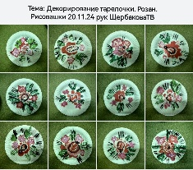  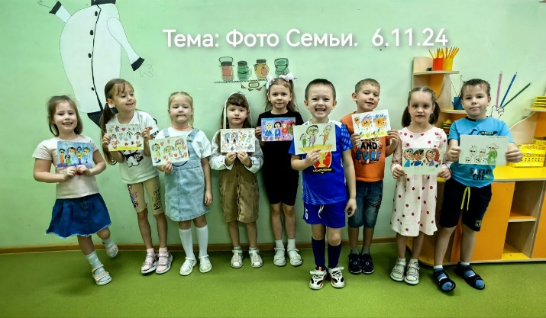  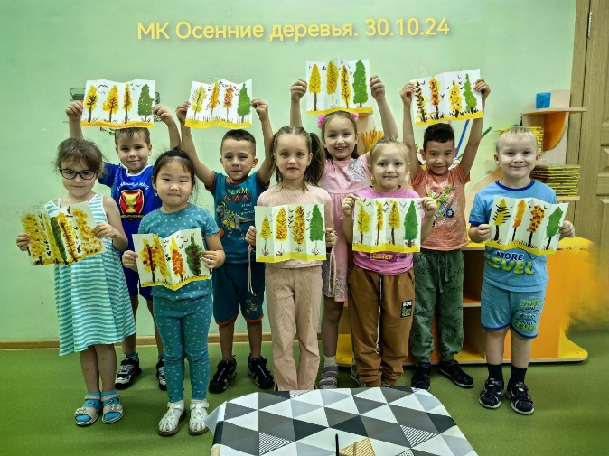  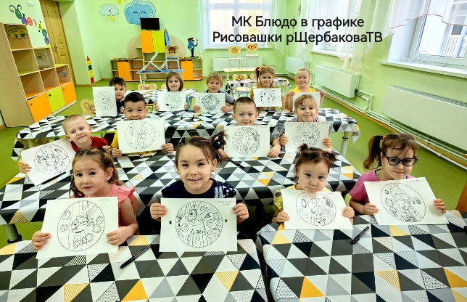  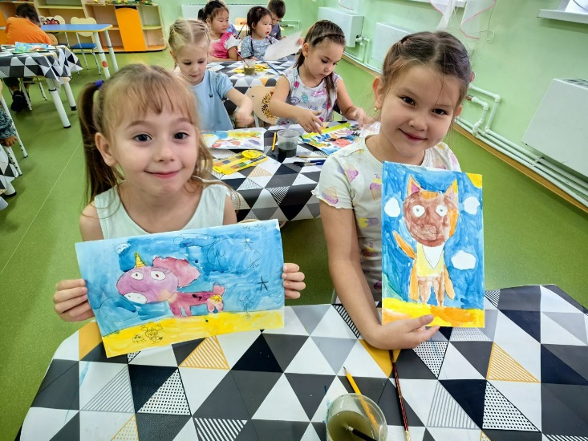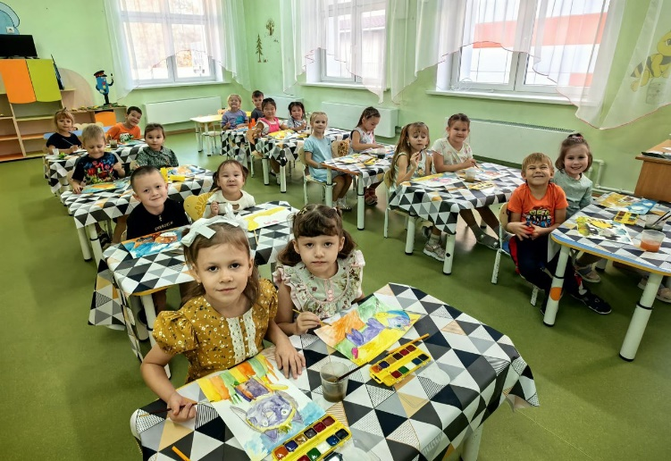 | 2023 – 2024 уч. Г.
Тестопластика | 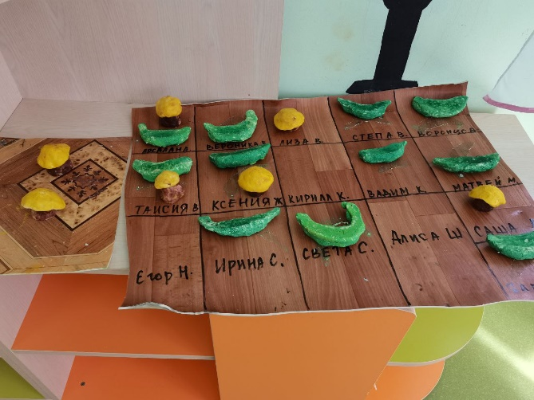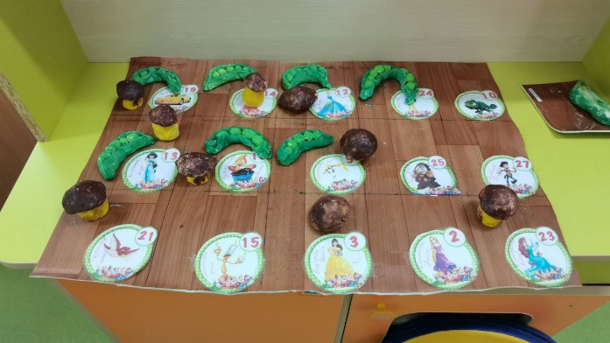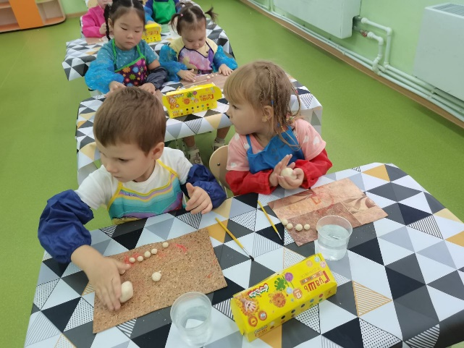  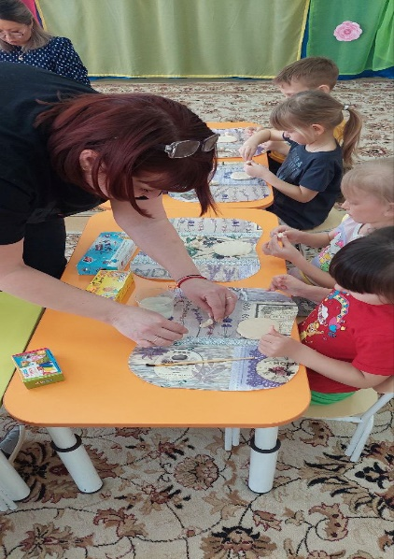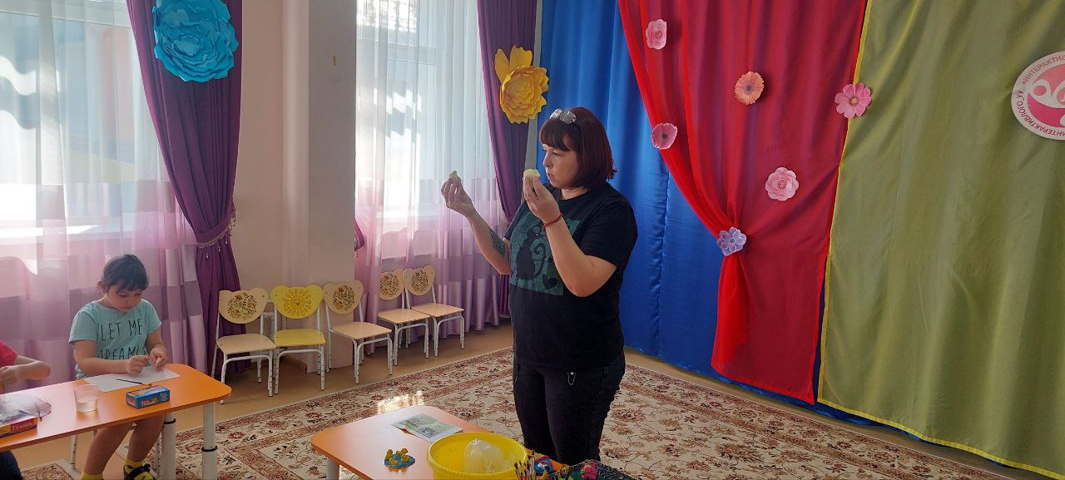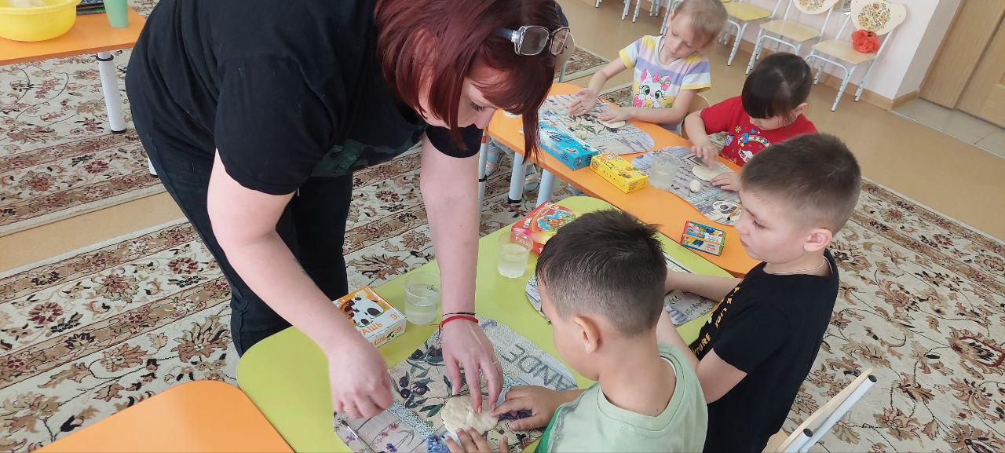 | Период 2023 -2024 уч. г.
Хореография «Улыбка» | 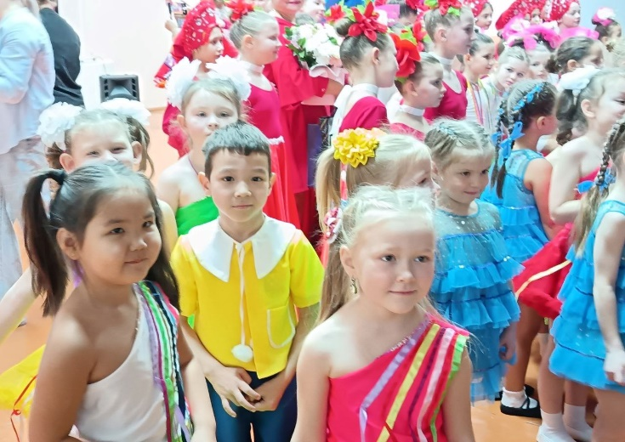  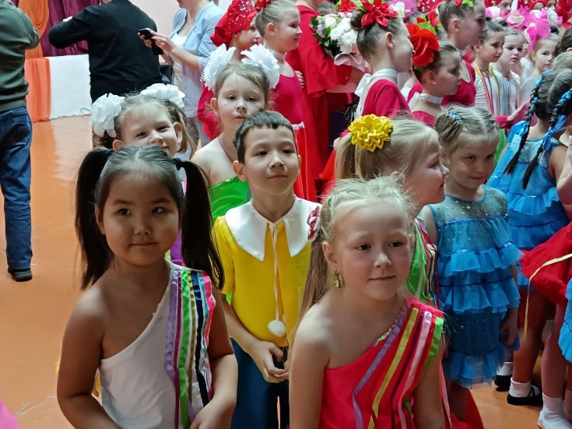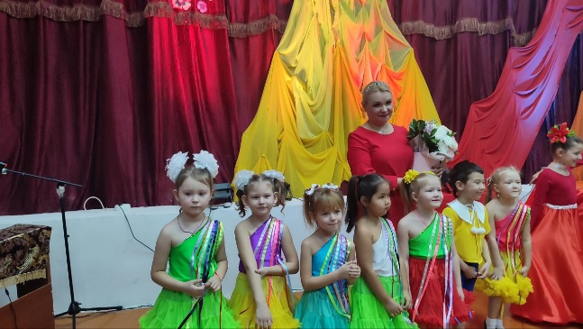  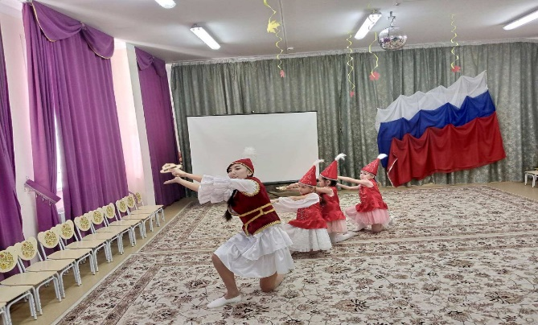 | Период 2023 – 2024 уч. г.

Таким образом, за 2023-2024г.г. благодаря индивидуальному подходу, дети с признаками одаренности смогли раскрыть и реализовать свои способности в различных направлениях деятельности и добиться отличных результатов в мероприятиях, организованных в детском саду и на других уровнях.

